Comunicazione tra due reti LAN in Cisco Packet Tracer
Resoconto dell’esercizio | Luca Calzia

1 Sintesi e obiettivi
L’esercizio collega cinque dispositivi a due switch Cisco 2960-24TT, uniti da un router Cisco ISR4331. La simulazione fornita mostra due test ICMP con esito Successful: una comunicazione all’interno della rete di sinistra e una comunicazione verso la rete di destra.
La consegna richiede di far comunicare il laptop 192.168.100.100 con il PC 192.168.100.103 e con il laptop 192.168.200.100, e di spiegare cosa accade quando un dispositivo invia un pacchetto a un altro.

2 Struttura della rete
Switch0 collega i tre dispositivi di sinistra. Switch1 collega i due dispositivi di destra. Il router collega le due reti e permette ai pacchetti di passare da una all’altra. Gli indicatori verdi nello screenshot mostrano collegamenti attivi.
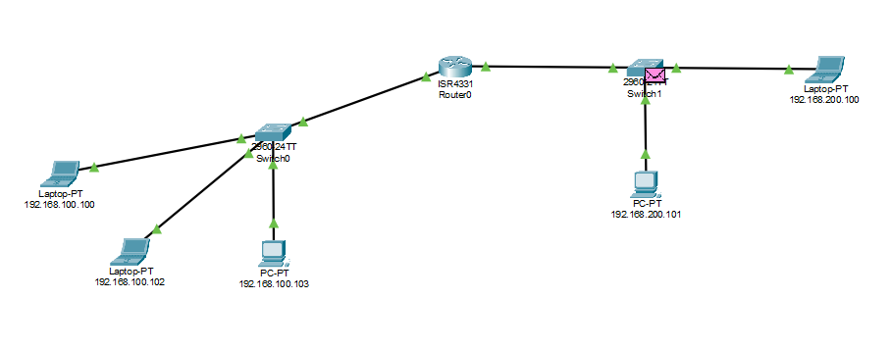
Lo switch inoltra le trame Ethernet usando gli indirizzi MAC. Il router sceglie invece la rete verso cui inviare un pacchetto usando l’indirizzo IP di destinazione. Lo schema rappresenta due reti locali.

3 Indirizzi e configurazione di riferimento
Gli indirizzi dei dispositivi sono visibili nella topologia. Le maschere e i gateway non sono mostrati: per spiegare il funzionamento si considera una configurazione /24, con maschera 255.255.255.0 e gateway del router terminanti in .1. Questi valori sono una configurazione di riferimento, non una lettura delle impostazioni effettive.
Dispositivo | Indirizzo IPv4 | Gateway di riferimento
Laptop sinistro Laptop-PT0 | 192.168.100.100 | 192.168.100.1
Laptop in basso a sinistra | 192.168.100.102 | 192.168.100.1
PC sinistro PC-PT0 | 192.168.100.103 | 192.168.100.1
Laptop destro Laptop-PT2 | 192.168.200.100 | 192.168.200.1
PC destro | 192.168.200.101 | 192.168.200.1

Il gateway è l’indirizzo del router nella stessa rete del PC. Viene utilizzato per raggiungere altre reti. Con le due reti direttamente collegate e le interfacce correttamente configurate, il router conosce entrambe le reti senza bisogno di rotte statiche.

4 Comunicazione nella stessa rete
Primo test richiesto: dal laptop 192.168.100.100 al PC 192.168.100.103.
1. Il laptop confronta l’IP di destinazione con il proprio indirizzo usando la maschera. Con /24, entrambi appartengono alla rete 192.168.100.0: il destinatario è locale.
2. Se non conosce il MAC del PC, il laptop invia una richiesta ARP in broadcast, chiedendo quale dispositivo possiede 192.168.100.103. Switch0 diffonde la richiesta sulle altre porte della stessa VLAN. Il PC risponde con il proprio MAC.
3. Il laptop prepara il pacchetto IP per 192.168.100.103 e lo inserisce in una trama Ethernet destinata al MAC del PC. Switch0 inoltra la trama alla porta corretta se ha già appreso quel MAC; altrimenti la diffonde sulle altre porte della VLAN.
4. Il PC riceve la Echo Request e invia una risposta Echo Reply al laptop. La ricezione della risposta conferma la comunicazione. Il router non deve instradare questo scambio perché i due host sono nella stessa rete.

5 Comunicazione tra le due reti
Secondo test richiesto: dal laptop 192.168.100.100 al laptop 192.168.200.100.
1. Con la maschera /24 il mittente riconosce che 192.168.200.100 appartiene a una rete diversa. Decide quindi di inviare il pacchetto al proprio gateway, nell’esempio 192.168.100.1.
2. Se necessario, usa ARP per conoscere il MAC del gateway. La trama Ethernet è destinata al router, mentre il pacchetto IP al suo interno mantiene come destinazione finale 192.168.200.100.
3. Switch0 consegna la trama al router. Il router esamina l’IP di destinazione e consulta la tabella di instradamento: la rete 192.168.200.0/24 è raggiungibile attraverso l’interfaccia collegata a Switch1.
4. Il router ottiene, se necessario tramite ARP, il MAC del laptop di destra. Crea una nuova trama Ethernet e la inoltra attraverso Switch1 al destinatario. In questo esercizio, senza NAT, gli IP sorgente e destinazione restano quelli dei due laptop; gli indirizzi MAC cambiano al passaggio nel router.
5. Il laptop di destra risponde usando il proprio gateway, nell’esempio 192.168.200.1, perché il mittente è su un’altra rete. La risposta attraversa Switch1, Router0 e Switch0 e torna al laptop di sinistra.

6 Verifica e risultati
Il ping usa ICMP: il mittente invia una richiesta Echo Request e il destinatario restituisce una Echo Reply.
Mittente | Destinatario | Esito documentato
192.168.100.100 | 192.168.100.103 | Successful
192.168.100.100 | 192.168.200.100 | Successful

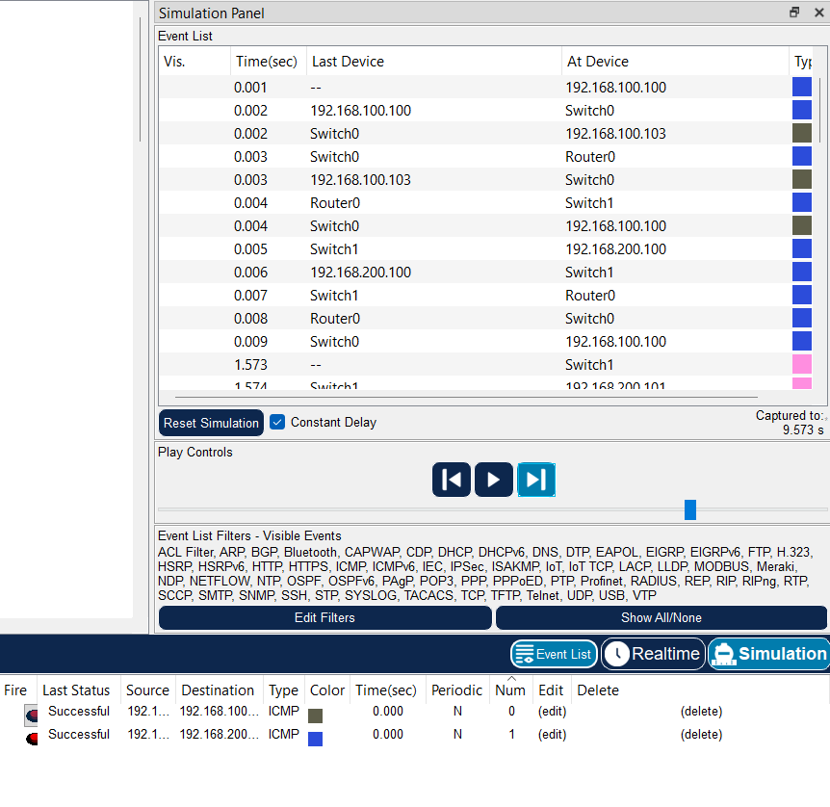
L’elenco degli eventi mostra sia il passaggio locale verso 192.168.100.103 sia il percorso verso 192.168.200.100 attraverso Switch0, Router0 e Switch1, seguito dal ritorno. Le due righe inferiori riportano Successful.

7 Conclusioni
Le evidenze fornite mostrano il raggiungimento dei due obiettivi di comunicazione. Nella stessa rete basta l’inoltro tramite switch; tra reti diverse interviene il router. La maschera permette al mittente di capire se il destinatario è locale.

